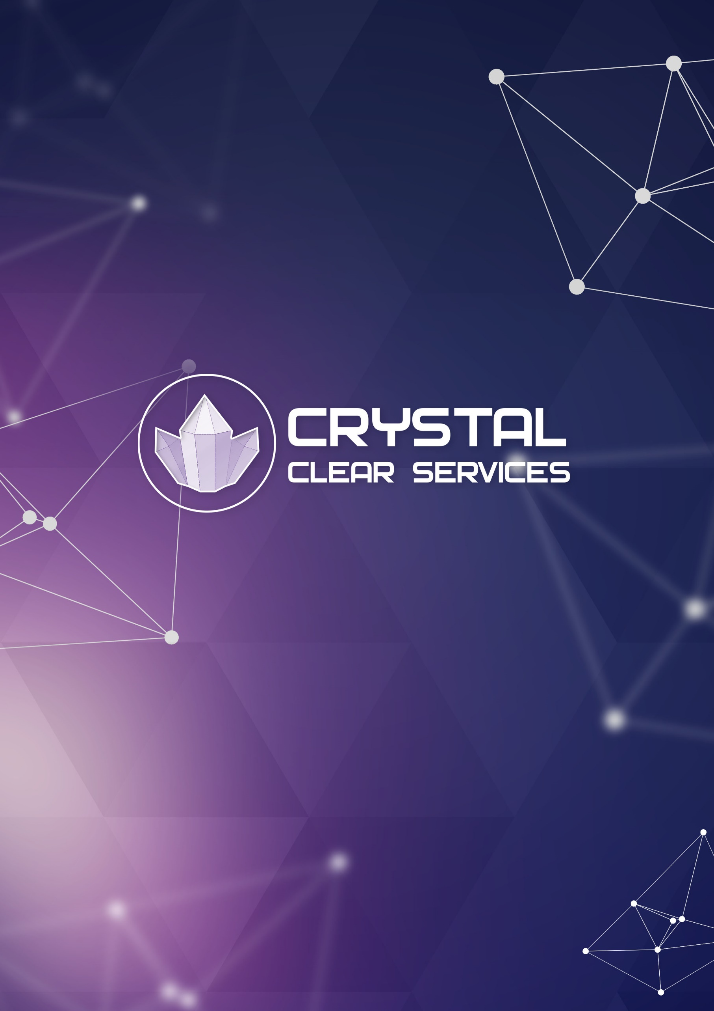

Whitepaper

Talaan ng Nilalaman

1. Abstract 2

2. Ang market at ang mga problema ng mga kalahok 3

3. Pakinabang at pangunahing tampok ng Crystal Clear Services 5

4. Ang mga problema na lulutasin ng Crystal Clear Services 8

5. Workflow ng Crystal Clear Services 9

6. Kaginhawahan at Kadalian ng Paggamit 10

7. Token Crystal Clear Token (CCT) 12

8. Stages at proseso ng pagtustos 15

Pre-ICO 15

ICO 16

9. Roadmap at hinaharap 17

10. Grupo ng mga propesyonal at mga tagapayo 19

# Abstract

Ang Crystal Clear Services ay nagbibigay ng rebolusyonarong hinaharap at makabagong teknolohiya simula sa online industry hangang sa mga offline services para sa populasyon, na kung saan lahat ay gumagamit sa regular na basehan at humaharap sa mga di maiwasang seryosong problema ng pagkukulang sa organisasyon at di maliwanag na serbisyo ng umiiral na Sistema.

Nagkaroon na ng higit sa 12 taong karanasan at batay na sa umiiral na sistema na nagkakaloob ng serbisyo sa publiko, alam na naming kung paano baguhin ang market at pataasin ang kalidad at bulto ng serbisyo gamit ang makabagong teknolohiya : Blockchain, Solidity.Ethreum, IPFS.

Ang hinaharap at ang mga teknolohiya na darating kasama nito ay nasa bukana na ng ating tahanan at magbabago na ang lahat ng aspeto ng ating totoong buhay sa lalong madaling panahon. Sa lahat ng pangunahing lungsod, offline services sa publiko ay matagal nang nasa Internet at ngayon ito na ang susunod na buwelo na pinaplano ng Crystal Clear Services.

# Ang market at ang mga problema ng mga kalahok

Ang market ng freelance online services ay dinisenyo at ginagamit kaunaunahan para sa mga taong nagnenegosyo o kaya nasa IT technology, at ito lamang ay nasa 18% ng mga tao, pero offline services ang ginagamit sa pagiiba-iba ng antas virtually sa lahat ng 100% ng populasyon.

Halimbawa, ang market volume ng cleaning services sa populasyon ng Russia ay higit pa sa 1,000,000,000 $ kada taon, at sa US naman ay sobra sa 17,000,000,000 $ at ang potensyal na paglago ng mga serbisyong ito ay higit pa sa 20% kada taon.

At ito lamang ay sa cleaning, pero marami pang serbisyo kagaya ng cargo transportation, construction work, equipment repair, care of the adjacent territory, etc. Mula sa labas ng market ng offline local services hangang sa publiko sa ganap na di matamong antas kumpara sa freelancing.

Tiyak, bawat isa sa mga tao ay gumamit na ng mga serbisyong ito at madalas ay humaharap sa mga performers na walang prinsipyo at hindi makatwirang nagpapalaki ng kanilang presyo, masama ang pagkakagawa ng kanilang trabaho, o kaya mang-agaw ng inyong ari-arian.

Sa umiiral na Sistema, mas mahirap humanap ng namamahalang tao para sa ganoong performers, dahil ang feedback patungkol sa kanila ay hindi naihayag o natangal, at ang reputasyon sa ngayon ay madaling mabago ng pera.

Sa ganitong sitwasyon, upang makahanap ng angkop at matapat na master, kinakailangan ng malaking halaga ng oras sa pag-aaral ng isyu sa mga popular na search engines, na kung saan, alam ng lahat na ang unang posisyon ang hindi nagtatanghal ng pinakamahusay na kalidad. Kundi sila ang nagbayad ng mas malaki.

Kailangan natin malaman at mabasa ang mga reviews tungkol sa mga performers, na, sa madalas ay pasadyang ginawa at walang relasyon sa katotohanan. Ang paghahanap ay naguumpisa sa rekomendasyon ng mga kaibigan at mga kakilala. Ngunit hindi mo pa rin eksaktong malalaman kung sino ang tatangapin mo sa iyong bahay o kung kanino ipagkakatiwala ang kanyang ari-arian

Sa kabaliktaran, ito ay halos imposible para sa kontratista na patunyan na natapos niya ang trabaho sa tamang oras at may angkop na kalidad, palaging may panganib na ang isang walang prinsipyong customer ay hindi magbabayad para sa serbisyo, binabangit ang mga di makatwirang mga pagkukulang at masamang kalidad ng serbisyo.

Ang mga kasali sa offline services market ay napapailalim sa patuloy na mga panganib na hindi matatangap ang inaasahang resulta, na walang dudang nakakahadlang sa mabilis na paglago ng serbisyo sa populasyon.

Sigurado kami na sa pagdating ng mga platform para sa ordering services sa publiko, na kung saan ay talagang maaasahan at malinaw sa lahat ng kalahok, ang bilang ng mga taong handang umorder ng mga serbisyon ito ay walang dudang tataas ng maraming beses, at ang kalidad ay palaging nasa itaas.

At ito ang platform na Crystal Clear Services!

# Pakinabang at pangunahing tampok ng Crystal Clear Services

Ang pagligkaha ng Crystal Clear Services ay nauna nang maramaing taon ng karanasan sa sector ng serbisyo para sa publiko at maraming customer ng gobyerno. Gumawa kami ng napakalalim na pagsasaliksik at pagpapaunlad sa larangang ito at nakapag lunsad na ng Sistema na nagbibigay ng serbisyo sa local sa pang araw araw na batayan.

Ngunit ang pagamit ng pinakabagong cutting-edge technologies sa Crystal Clear Services ay magbibigay sa atin ng panibagong platform na magiging tunay na malinaw at desentralisado.

**Pangunahin katangian ng Crystal Clear Services.**

* Desentralisadong Sistema ng serbisyo

Ang kawalan ng central controlling link nagpapahintulot sa Sistema na maging self-regulated at maging tunay na bukas para sa lahat ng kalahok

* Transparency ng lahat ng transaksyon at mga presyo

Ang bawat pinatupad na serbisyo ay nakatala sa non-editable Blockchain na pwedeng makita ng lahat

* Totoong reputasyon, reviews at rekomendasyon

Dahil imposibleng alisin o iwasto ang mga review, ipapakita nila ang totoong estado ng mga pangyayari sa bawat performer.

* Bukas na kasaysayan ng transaksyon at trabahong nagawa

Bawat kalahok ay maaaring makita kung ano ang gumagana, kalian at kung magkano ang cost nung ito ay isinagawa, na kung saan ay itaas nito ang tiwala sa pagitan ng mga kalahok sa sistema

* Popularization ng Blockchain Technologies at Crypto-Currency

Ang pagamit ng ating platform ay magbibigay ng oportunidad sa lahat na sumisid sa isang napakagandang bagong mundo ng desentralisadong Sistema ng crypto-currencies

* Sistema ng bonuses at parangal

Para sa particular na makabuluhang pagkilos sa loob ng platform (pagsulat ng feedback, rekomendasyon, paglahok sa korte, mga programang kaakibat), ang mga kalahok ay may karagdagang parangal ng matatangap sa anyo ng Crystal Clear Token (CCT)

* Sistema ng Escrow at Pagayos ng presyo

Salamat sa pinagsamang sistema ng Escrow, ang panganib ng pagbayad sa magkabilang panig ay mawawala, at ang pagsasakatuparan ng korte ng 5 random at mga kalahok na may layunin ay magbibigay daan upang malutas kahit ang umuusbong na complex disagreements.

* Ang pinakamababang bayad sa lahat ng umiiral na sistema

Ang nagiisang 1% system fee ay makakaakit ng maraming kalahok at maipalaganap ang platform sa buong daigdig

* Application ng korte ng 5 random na kalahok sa sistema

Sa kasong ng kontrobersyal na sitwasyon, ang platform ay random na pumipili ng 5 holders ng system tokerns at hinihiling sa kanila, pagbibigay ng description ng sitwasyon sa magkabilang panig. Ang desisyon ng nakararami ay itinuturing na objective at tinatangap ng sistema

* Instant na pagbayad para sa mga serbisyo na may pinagsamang Sistema ng palitan at posibilidad na magbayad ng cash

Ang kabayaran sa mga serbisyong naisagawa ay maaaring itala sa parehas na fiat currencies (dollars, euros, ruble, etc) at sa crypy (CCT, Bitcoin, litecoin, ETH). Pagbayad ng cash offline ay maaaring itala sa Sistema sa pamamagitan ng pagtangap ng kumpirmasyon ng kabayaran sa magkabilang panig

* Pagbubuklod ng mga plastic card sa Sistema para sa instant withdrawal ng mga pondo

Sa pamamagitan ng pagbuklod sa kahit anong card, ang performer ay maaaring magwithdraw instantly ng pera na natangap sa mga serbisyo galling sa kahit anong ATM,

* Tips at Gratuity

Ang Internal instant share system ay makakatulong na madaling maibigay sa master ang ilang tips para sa kanilang trabaho o pagpapasalamat para sa review of feedback

* Ang pagamit ng desentralisadong IPFS(InetrPlanetary File System)

Para mabawasan ang load sa Blockchain system at mapabalis ang pakikipagugnayan, ang pangunahing data array ay tatadtarin at iimbakin sa IPFS system, at ang hash code na kailangan para kunin ito ang isusulat sa Blockchain.

* Kawalan ng middleman at ang posibilidad ng talakayan ng mga serbisyo sa huling contractor bago ang order

Ang internal messaging system ay magpapahintulot sayo na agad na linawing ang anumang impormasyon mula sa performer bago ilagay ang order, upang mawala ang di pagkakaunawaan sa panahon ng pagtangap ng mga serbisyo.

* Pinagsamang Sistema ng mga serbisyo ng auction

Sinomang kalahok sa sistema ay maaaring magbukas ng auction para sa serbisyong kinakailangan nya, at pagkatapos ay pumili ng performer sa pamamagitan ng persyo o reviews

* Global Blacklist System

Ang blacklist papayagan ang mga kalahok ng Sistema na harapin ang mga customer na walang prinsipyo at mga performers. Impormasyon tungkol sa kanila ay agad na magiging available sa lahat ng mga kalahok, babala tungol sa posibleng panloloko sa kanilang parte.

* Geolocation at kakayahang magamit sa buong mundo

Ang posibilidad ng pagamit ng platform sa lahat ng bansa ay magbibigay daan sayo upang samantalahin ang pinakamataas na kalidad at ang pinaka best na mga presyo sa kahit na anong local service markets.

# Ang mga problema na lulutasin ng Crystal Clear Services

Kaya, ang platform na Crystal Clear Services ay nakatutulong upang lutasin ang mga pangunahing problema sa market of services sa publiko kapwa sa panig ng customer at ng performer at walang duda na magiging madali para sa lahat ng kalahok sa Sistema.

Mula sa panig ng customer:

* Ang paghahanap para sa isang karapat- dapat at mahusay na master maaaring mag drag on, o kaya kailangan mong piliin ang nauna.
* Kawalan ng kakakayahan upang makita ang tunay na kasaysayan ng mga order at matapat na feedback tungkol sa performer
* Ang halaga ng mga serbisyo para sa customer ay laging higit sa tinantya sa pamamagitan ng halaga ng advertising at ng henerasyon ng mga lead sa panig ng performer
* Kahit na ang mga serbisyo ay hindi wastong ipinatupad, ang masasamang reviews ay kadalasang hindi naihahayag or nabubura ng mga performers upang hindi masira ang kanilang reputasyon
* Ang contractor ay maaaring humingi ng paunang bayad at pagkatapos ay umalis nang hindi natapos ang kanyang trabaho
* Dahil sa malaking bilang ng mga tagapamagitan at call centers, hindi pa nalalaman kung sino ang eksaktong darating at kung sino ang magiging tagapagpatudpat

Mula sa panig ng performer:

* Mamahaling advertising, na kung saan seryosong nababawasan ang posibleng kita mula sa bawat isa
* Walang kasiguraduhan na ang trabaho ay mababayaran sa katapusan, at ang customer ay isasara na lang ang pinto.
* Kawalan ng global balcklist sa lahat ng direksyon ng serbisyo, para sa pagiwas sa hindi tapat na mga customer.
* Possibleng salungatan sa particular na mapiling customers tungkol sa pagkakaiba ng trabaho sa paunang pinagsang ayunan na mga kondisyon

# Workflow ng Crystal Clear Services

Inaalis ang malaking pangkat ng mga tagapamagitan at mga ahente, pati na rin ang pagpapababa ng gastos para sa paghahanap ng mga customer, ay walang dudang magiging kalamangan ng CCS parehas para sa mga customer at tapat na mga tagapagpatupad.

Mababawasan rin ng CCS ang panloloko at kasinungalingan sa market of services para sa publliko sa pinakamababa, na makakatulong upang pataasin ang kredibilidad ng mga kalahok sa Sistema at udyukan ang mabilis na paglago ng de-kalidad na serbisyo sa market.

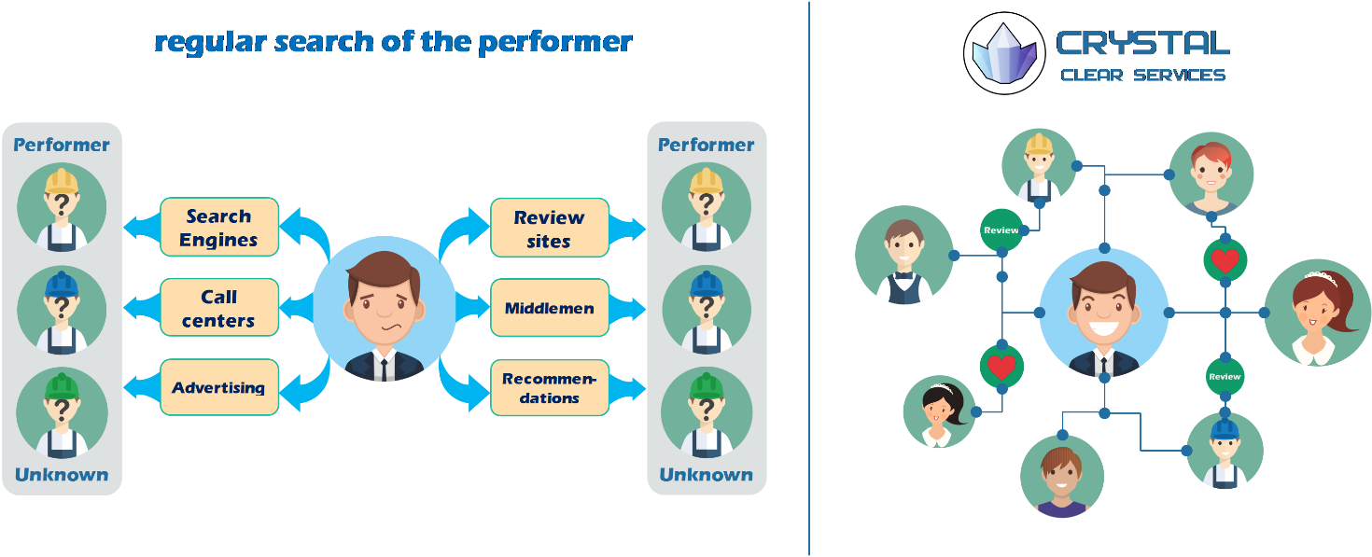

# Kaginhawahan at Kadalian ng Paggamit

Dahil ang Crystal Clear Services platform ay naglalayon sa buong madla ng gumagamit ng anumang serbisyo sa populasyon, Ang pangunahing garantiya para sa mabilis na pagkalat at pagtaas sa bilang ng mga kalahok sa Sistema ay kaginhawahan at kadalian ng paggamit.

Ang pag-unlad ng platform ng Crystal Clear Services ay isinasaalangalang kahit ang pinaka ignoranteng mga user sa IT technologies at modernong mga Sistema, gamit ang literal na isa o dalawang click ay makaka-oder ng serbisyo, makapag subasta, makapagbayad para sa serbisyo at magbigay ng feedback, kumita ng bonus CCT tokens, kung saan ay sobrang mapalalaki ang popularidad ng Blockchain system at ang kabuohan ng crypto currency.

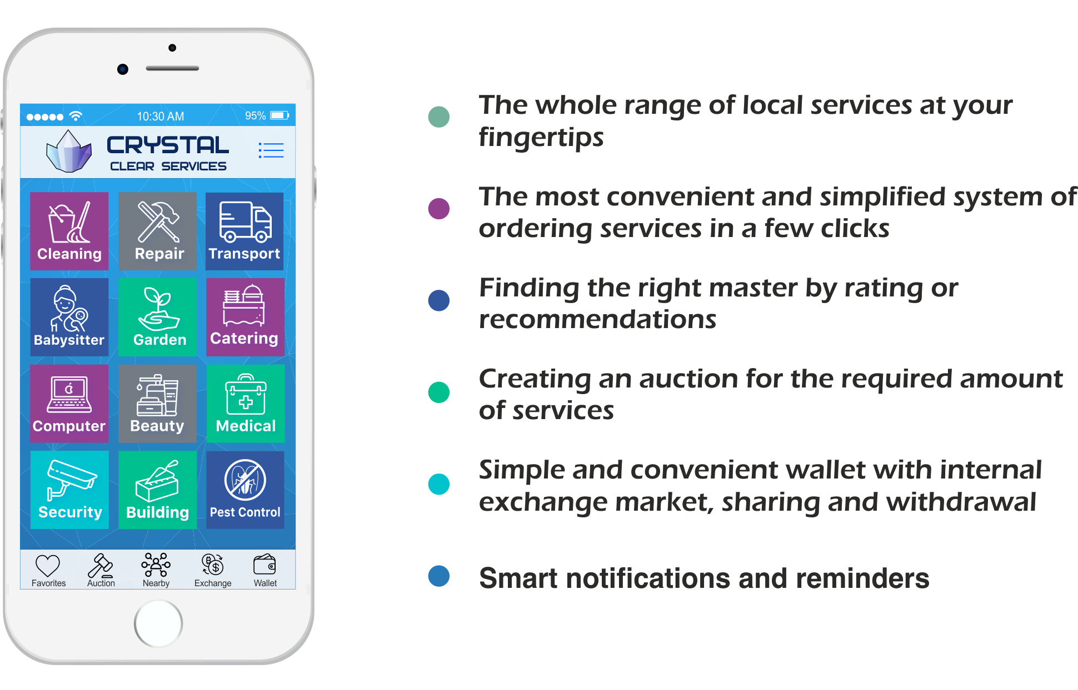

# Token Crystal Clear Token (CCT)

Issue of tokens

|  |  |
| --- | --- |
| Name | Crystal Clear Token (ССT) |
| Token standard | ERC20 |
| Initial token issue | 10,000,000 (10 million) |
| Initial cost of one token | 0,01 ETH |
| Platform | Ethereum |

Pamamaraan ng distribution ng tokens:

Para sa publiko- 60%

Nakalaan para sa koponan, tagapayo, paunang namumuhunan

- 20%

Reserbang pondo - 18%

Bounty Company - 2%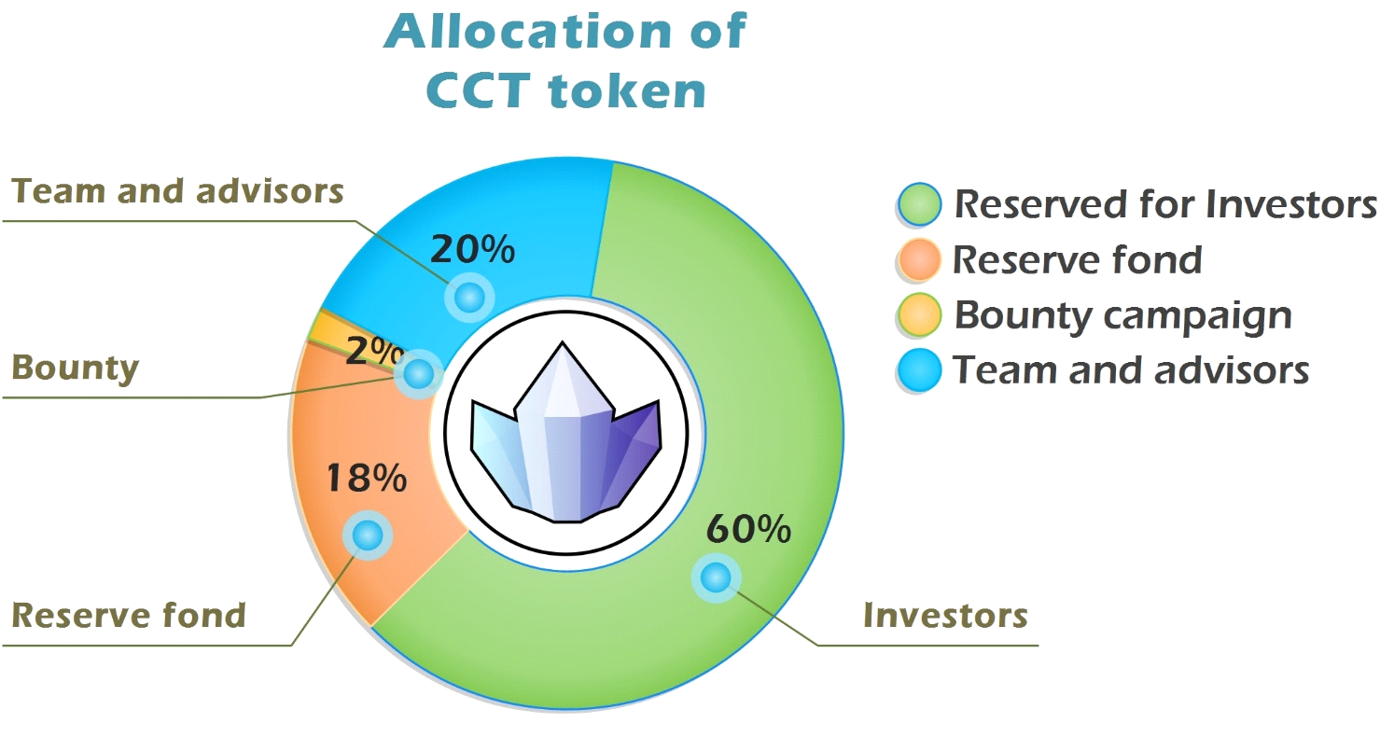

Lahat ng mga kalahok sa Sistema ay magkakaroon ng opotunidad para magamit ang mga CCT tokens sa pagbabayad ng mga serbisyo na mayroon ang Sistema, kung saan ay tiyak ang lawak ng kagamitan ng CCT token sa tunay na sector ng ekonomiya.

Pagkatapos ng pre-ICO at ng pangunahing yugto ng ICO, ang mga token ay pakakawalan tungo sa malayang sirkulasyon sa palitan ng crypto currencies, at ang mga maagang mamimili ay pwedeng kumita sa pamamagitan ng pagbebenta ng mga token nila sa market.

Pagkalipas ng 12 na buwan pagkatapos ng ICO, sa buwanang batayan, ang mga token ay pwedeng makuha o matubos sa pamamagitan ng kita para mapanatili ang matatag na rate ng CCT token.

Bilang karagdagan sa mga ito, ang bawat may ari ng token ay pwedeng makilahok sa korte para lutasin ang mga komplikadong sitwasyon at makatanggap ng mga karagdaganng token para sa tulong ng iba pang mga kalahok.

At gayundin, ang isang systema ng tipping base sa mga CCT tokens ay bubuohin, kapag ang mga kalahok sa Sistema ay pwede ng makapaglipat ng mga token sa kahit kaninong kalahok kung kelan nila gusto bilang isang insentibo.

Maaari kang makakuha ng mga token ng CCT sa mga sumusunod na paraan:

* Pagbili ng mga CCT tokens sa paunang pre-ICO stage na may pinakamalaking bonus
* Paglahok sa Bounty Campain
* Bumili sa pangunahing yugto ng ICO na may malaking bonus
* Bumili ng mga token ng CCT sa mga palitan pagkatapos ng ICO sa presyo ng market
* Tumanggap ng mga token ng CCT sa loob ng platform ng Crystal Clear Services para sa pagsusulat ng mga review, rekomendasyon, paglahok sa mga korte.
* Tumanggap ng mga token ng CCT para sa pagtulong na bumuo at itaguyod ang platform
* Ang mga bonus na token ng CCT ay ibibigay para sa pagboto, na tutulong sa pagpapabuti ng platform

Libre at instant na conversion ng mga CCT tokens at ang oportunidad upang mapalitan ang mga ito para sa mga tunay na serbisyo, na kailangan sa arawang batayan, ay makatutulong na pasikatin ang crypto currency, gawin itong mas madaling puntahan para lalong maunawaan at sirkulasyon sa masa.

# Stages at proseso ng pagtustos

## Pre-ICO

Ang pagbili ng mga CCT tokens ay magbubukas sa lahat ng unang investors na may pinkamalaking bonus na 50% sa pamamagitan ng smart Etherium platform contract.

Ang pre-ICO period ay isang lingo:

Mula 31 ng July 2017 12:00 UTC hangang 07 ng Aug 2017 12:00 UTC

Ang mga CCT tokens ay ibebenta na may pinakamalaking bonus - 50%

Ang nakaplanong halaga na makokolekta ay $ 200,000

Investments mula sa pre-ICO ay sasailalim pa sa karagdagang paglaki ng Sistema at global marketing promotion, pag aadvertise ng pangunahing yugto ng ICO.

## ICO

Ang panahon ng ICO ay isang buwan:

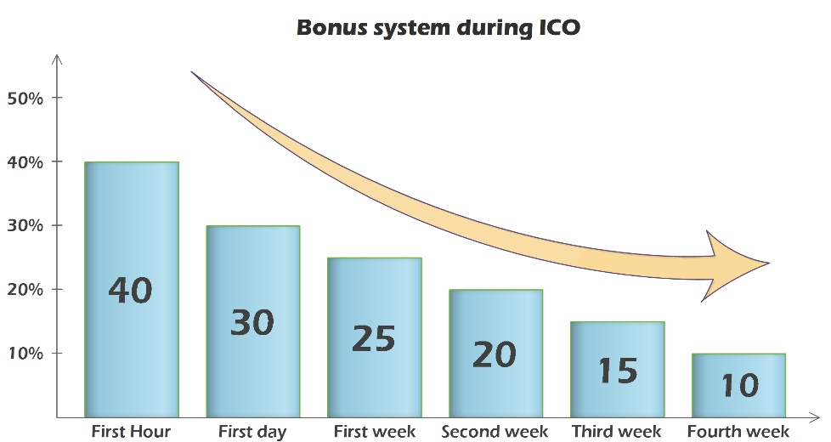Ang CCT Tokens ay ibebenta kasama ang sumusunod na bonus:

Sa unang oras ay 40%

Sa unang araw - 30%

Unang lingo - 25%

Ikalawang lingo - 20%

Ikatlong lingo - 15%

Ikaapat na lingo 10%

Ang nakaplanong halaga para sa koleksyon ay $ 5.000.000

Ang ponding natangap sa ICO ay ipapamahagi bilang mga sumusunod:

- System development and further development - 50%

- Global marketing and involvement of system participants - 25%

- Financial and legal issues - 15%

- Team and administrative resources - 10%

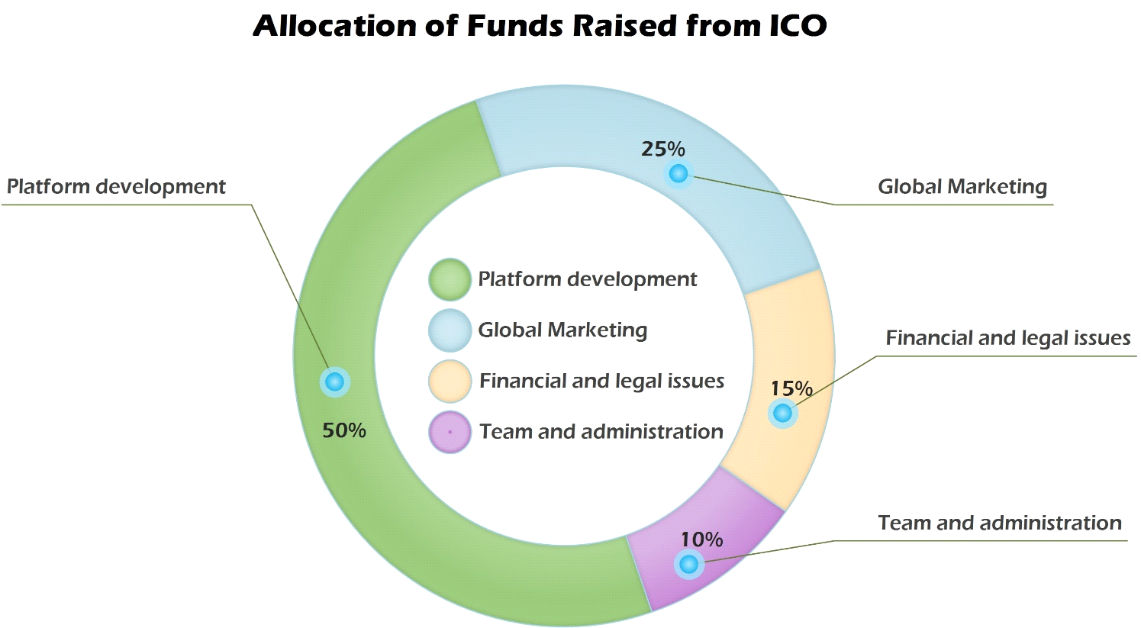

## Roadmap at hinaharap

Ang aming pangunahin layunin ay maidala ang Crystal Clear Services platform sa mundo ng market, upang magamit ito saanman upang magkapagbigay ng pinakamataas na kalidad ng serbisyo, na hahantong sa global popularization ng crypto currencies at ang kanilang gamit sa pang araw araw.

Ang pagpapakilala ngaming sistema ay higit na mapapataas ang tiwala ng mga tao sa serbisyo at gawing simple ang kanilang pagamit para sa buong populasyon, at magagamit din ng mga propesyonal sa kanilang negosyo upang kumita ng pera sa kanilang kakayahan sa totoong buhay.

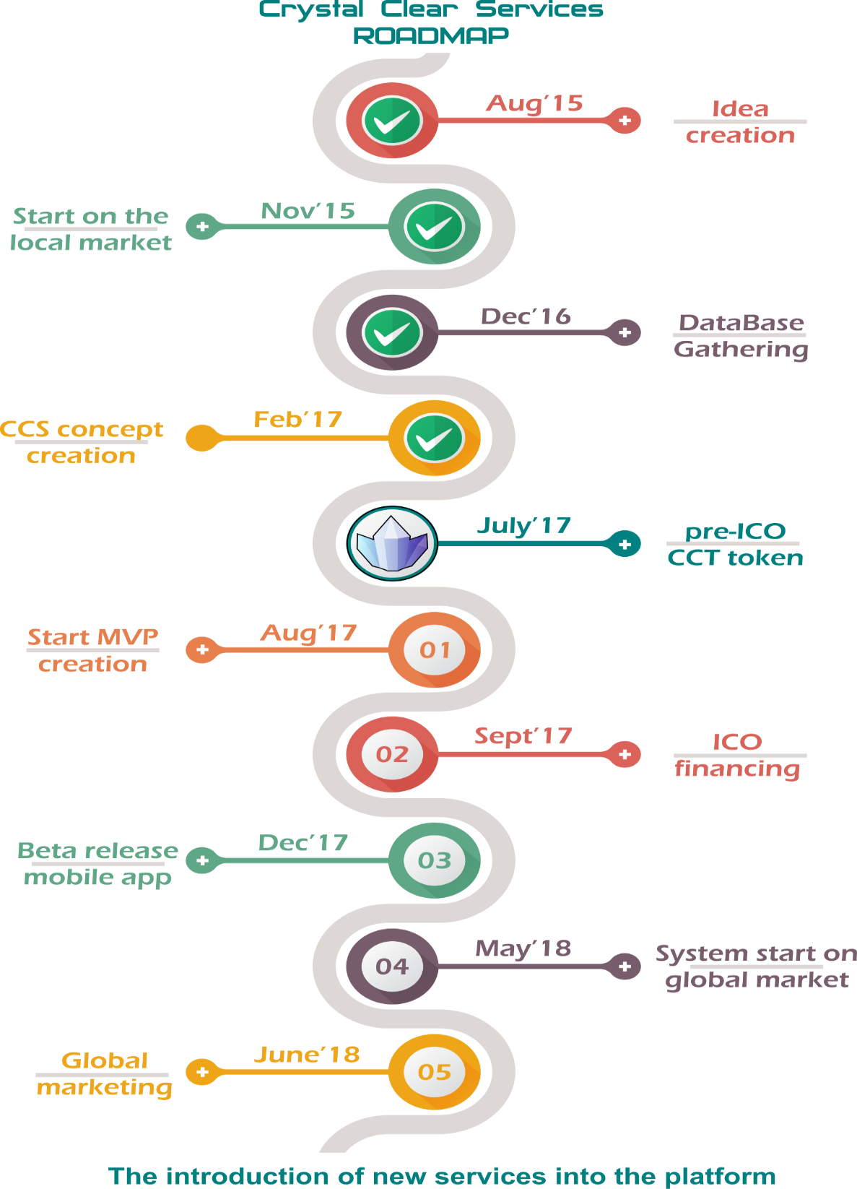Upang magawa ito, kailangan naming ng inyong suporta sa aming pre-ICO funding phases, pati na rin ang karagdagang aktibong paglahok sa buhay at paglaki ng sistema.

# Grupo ng mga propesyonal at mga tagapayo



**Alexander**

**Veretennikov**

CEO at tagapagtatag ng Crystal Clear Services project

Isang matagumpay na negosyante na may 10 taonng karanasan sa pagoorganisa ng mga international start-up projects sa Internet at sa tunay na sector ng ekonomiya at nagdadala sa kanila sa isang mataas na antas kakayahang kumita.

Master’s degree SA Economics at Finance, MBA (Moscow School of Management), nagarak sa USA, Holland, England, Spain, Germany sa larangan ng ekonomiks, Internet marketing at business technologies.

Higit sa 7 taon syang namuno sa isang malaking kumpanya ng paglilinis. Higit sa 4 na taon na nagtatrabaho sa mga crypto currency at namuhunan sa Blockchain technologies.

**Ivan**

**Tchirkov**

CTO, Head of Development

Mataas na teknikal na edukasyon sa IT technology. Higit sa 10 taon karanasan sa pagdevelop ng start-up projects, web design, iOs programming.

Ang developer ng Internet projects at mobile applications para sa malalaking business areas ng telecommunications, ahensya ng gobyerno. 7 taon karanasan sa cloud technologies



**Andrei**

**Perevozchikov**

Backend developer at database programmer

Mataas na teknikal na edukasyon, Master of Information Technology, Higit sa 20 taon development sa larangan ng database, lumahok sa mga malalaking proyekto ng gobyerno upang makagawa ng global accounting systems. Higit sa 3 taon nakibahagi sa Blockchain technologies.

**Elena**

**Veretennikova**

CMO, marketing and finance advisor, HR director.

Mayroong master’s degree sa social marketing. Karagdagang edukasyon sa mga proyektong pagnenegosyo. Higit sa 10 taon namuno sa mga kumpanya sa iba’t ibang larangan ng mga serbisyo. Malalim na kaalaman sa HR technology, Internet marketing, context advertising, design at SMM. Mobile usability expert.

**Ilya**

**Znachko**

Front end, design

Mataas na edukasyon sa sining. Higit sa 12 taon ng karanasan sa website design, mobile applications at front-end development. Nakibahagi siya sa maraming start-ups bilang isang creative designer at developer



**Radjeep Umar**

Blockchain developer

Higit sa 7 taong ng karanasan sa pag-dedevelop ng applications sa lahat ng platforms, web design, cloud at internet technologies batay sa Blockchain.

**Advisory Board**

**Joshua Paul Hawley**

Blockchain at ICO advisor. Ang kanyang pangunahing interes ay nasa logistics ng pagtatambal ng tradisyonal na assets sa blockchain technology. Siya ay isang tagahanga ng blockchain na nagpapayo sa mga startup at mga itinatag na kumpanya sa kung paano pagtambalin ang kanilang umiiral na negosyo sa blockchain technology.

**Jon Chee**

CEO at Founder ng Excedr, Isang kumpanyang napapaupa ng mga sayantipikong kagamitan, responsable sa pamamahala sa lahat ng mga operasyon ng negosyo at mga gawain sa Excedr. Mayroon siyang degree sa Molecular Toxicology mula sa Unibersidad ng California, Berkeley.

**Benjamin Shyong**

CEO at Founder ng Meddik at Boba Bros, Investor & Advisor. Past full stack engineer, PM. Namahala at ipinatupad ang mga software projects mula sa $5000 hangang $2,000,000, na kinasasangkutan ng mga startups pati na rin ang mga malalaking $100mm+ na kita ng mga kumpanya.

Nagpaplang kaming magdagdag ng karagdagang mga tagapayo sa estratehiya upang dalhin ang kanilang kadalubhasaan sa platform ng CCS sa malapit na hinaharap.